БЕЛОРУССКИЙ ГОСУДАРСТВЕННЫЙ УНИВЕРСИТЕТ
ФАКУЛЬТЕТ ПРИКЛАДНОЙ МАТЕМАТИКИ И ИНФОРМАТИКИ

Лабораторная работа №2
Консольное приложение для управления списком студентов и их оценок (CSV)

Подготовил студент 3 курса, 4 группы специальность «Информатика»
Ларин Константин Иванович Преподаватель: Соловей С.С.

- Цель работы

Освоить базовые конструкции Python: условия и циклы. Научиться проектировать функции и процедуры, разбивать программу на модули и пакеты. Применить коллекции Python (списки, словари) для хранения и обработки данных. Освоить обработку ошибок и исключений, проектирование собственных исключений. Научиться работать с файлами: чтение/запись, формат CSV. Освоить базовую автоматизацию тестирования с помощью pytest.

- Теоритические основы

Прежде чем начать разработку проекта, давайте разберём некоторые ключевые вопросы для этого.
1) Разница между модулем и пакетом, как Python находит модули (PYTHONPATH, init.py)
В Python модулем является сам файл с расширением .py, а пакет это каталог этих модулей с файлом __init__.py. Эти модули и пакеты можно поключать в самой программе через команду from и import. Пишется from (название пакета) import (название модуля). В классическом Python наличие файла __init__.py в каталоге говорит интерпретатору, что эту папку нужно воспринимать как пакет, а не как обычную директорию с файлами.
2) Отличия списков, кортежей и словарей; когда использовать каждый
Главное отличие списков, кортежей и словарей в Python заключается в их изменяемости, способе хранения данных и синтаксисе.
Список(list):
Оформляется [1, 2, 3], изменяемый тип, доступ к элементам идёт по индексу list[0], используется когда набор данных будет меняться в процессе работы программы (нужно добавлять, удалять или переставлять элементы)
Кортеж(tuple):
Оофрмляется (1, 2, 3), неизменяемый тип, доступ к элементам идёт по индексу tuple[0], используется когда данные заданы один раз и не должны изменяться (защита от случайных правок)
Словарь(dict):
Оформляется {"ключ": "значение"}, изменяемый тип, доступ к элементам идёт по уникальному ключу dict['key'], используется когда данные логически связаны по принципу «ключ — значение» и нужен быстрый поиск конкретного параметра по его имени/идентификатору.
3) Как организована сортировка в Python, ключ сортировки и стабильность.
В Python сортировка реализована с помощью гибридного алгоритма Timsort — адаптивный гибридный алгоритм сортировки, сочетающий идеи сортировки вставками и сортировки слиянием.
Ключ сортировки (key) принимает функцию, которая вызывается ровно один раз для каждого элемента перед началом сравнения. Сортировка происходит не по самим элементам, а по результатам выполнения функции key(item).
Если два элемента имеют одинаковый ключ (равны по критерию сортировки), то после сортировки их относительный порядок друг относительно друга сохраняется.
4) Особенности работы с CSV в Python (csv.reader/csv.writer, newline, кодировка)
Работа с CSV-файлами в Python осуществляется с помощью встроенного модуля csv.
csv.reader(file): создает объект-итератор, который построчно возвращает содержимое CSV-файла в виде списков строк.
csv.writer(file): создает объект для записи данных в файл из списков.
При открытии файла через встроенную функцию open() для работы с модулем csv обязательно указывать параметр newline=''. Если не передать newline='', Python может добавить пустые лишние строки между каждой записью в ОС Windows или при определенных настройках буфера.
По умолчанию функция open() в Python использует системную кодировку, что часто приводит к ошибкам UnicodeDecodeError или «кракозябрам» при чтении файлов с кириллицей. Поэтому явно указывают нужную кодировку через аргумент encoding. encoding='utf-8'— стандарт для современных файлов
5) Иерархия и назначение собственных исключений; когда вводить специализированный тип.
В объектно-ориентированном программировании правильное проектирование иерархии исключений — это ключ к созданию поддерживаемого кода. Собственные исключения никогда не должны существовать изолированно. Они всегда встраиваются в существующую систему типов языка, обычно наследуясь от базового класса Exception. Главная цель кастомных исключений — повысить информативность кода и упростить обработку ошибок.
Создание нового класса-исключения оправдано только в определённых ситуациях:
Если вызывающий код должен по-разному реагировать на разные сбои, они должны быть разделены по типам
Стандартные исключения принимают только текстовое сообщение. Если для обработки ошибки коду верхнего уровня нужны метаданные — создавайте свой тип
Исключения не должны нарушать инкапсуляцию. Если ваш репозиторий работает с базой данных, он не должен пробрасывать наружу SQLException. Верхний уровень не должен знать о технологии хранения данных
6) Алгоритм расчета общего среднего по студенту в проекте; обработка пустых оценок
В этом проекте средняя оценка студента расчитывается средним арифметическим всех его оценок, если оценки нет, то она не учитывается в общей сумме и количестве оценок при делении.
7) Подходы к валидации пользовательского ввода и данных из файлов
В этом проекте обработка пользовательского ввода осуществляется через бесконечный цикл while(true), ожидаяя input(). При вводе в консоль номер команды, определённых данных для некоторых команд да и в принципе чего угодно ведётся проверка вводимого значения, например может быть введена неверный номер команды, недопустимые данные, несуществующая команда, пустая строка, слишком много или мало данных для некоторых команд.
При чтении файлов также ведётся проверка данных на корректность, само количество столбцов данных.
При некорректности выводится сообщение о том, что конкретно в введённом было неверно.
8) Что и зачем тестировать в CLI, как использовать monkeypatch/capsys в pytest
В CLI-приложениях важно тестировать не только внутреннюю бизнес-логику, но и то, как интерфейс взаимодействует с пользователем. Тестировать надо стандартный вывод и вывод ошибок, интерактивный ввод, окружение и файлы.
Встроенная фикстура capsys перехватывает всё, что записывается в sys.stdout
С помощью monkeypatch мы подменяем функцию input, чтобы симулировать ввод пользователя в sys.stdin
- Общее описание проекта
В самом проекте надо было спроектировать пакет приложения, реализующий:
- Хранение данных о студентах: id, ФИО, список оценок
- Расчет индивидуального и группового среднего балла.
- Добавление, удаление и обновление студентов и их оценок.
- Сортировку и фильтрацию списка студентов.
- Реализовать чтение/запись CSV с поддержкой заголовка и файлов без заголовка и корректной обработкой пустых ячеек, выравниванием количества колонок оценок при записи.
- Реализовать консольное меню (CLI) с возможностями:
- Загрузка из CSV.
- Сохранение в CSV.
- Показ всех студентов.
- Добавление студента.
- Удаление по id.
- Обновление оценок по id.
- Показ статистики по группе.
- Экспорт ТОП-N студентов в CSV по среднему баллу.
- Сортировка по avg|name|id и показ результата.
- Обработать некорректность данных в CSV и пользовательском вводе, отсутствие файла, нехватка прав, неверный формат, дубликаты id, отсутствие студента при удалении/обновлении.
- Написать автотесты на pytest, покрывающие парсинг и валидацию данных, чтение/запись CSV
Также кроме коснольной версии этого проекта была реализована веб-версия этого проекта. Для этого использовался Versel для деплоя веб-сайта через файлы проекта на гитхабе, а также LocalTunnel для проброса локального бэкенда в интернет (туннелирование).
- Детали реализации
Для консольной версии проекта были созданы модули main.py, io_utils.py, errors.py, processing.py, models.py в пакете lab.
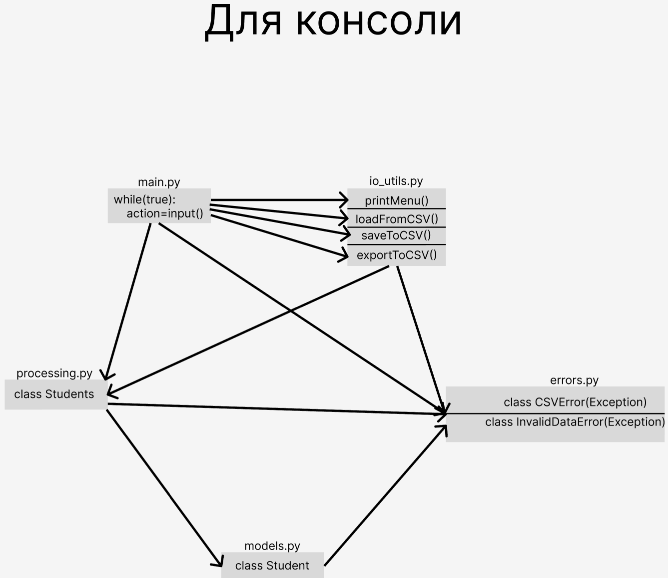
В модуле main.py содержится бесконечный цикл while(true) с ожиданием ввода Input(). При начальном запуске программы выводится меню со списком всех команд и что они выполняют.
При вводе команды 14 программа завершается. Остальные команды выполняют соответствующие им процессы. Если ввести некорректную команду, то будет выведено сообщение об этом. После каждого действия выводится напоминание команды повторного вывода меню и завершения работы программы.
Для того, чтобы создать веб-версию из консольной версии этого проект, пришлось создать новый файл app.py, который по факту является объеденением файлов main.py и io_utils.py:

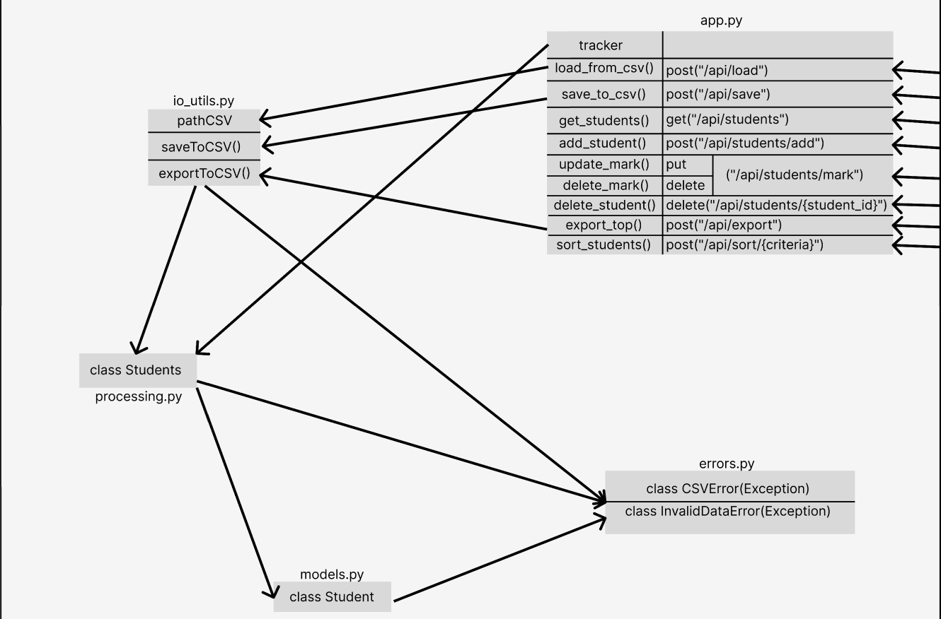
В файле app.py теперь нет бесконечного цикла, а вместо приёмных input() стоят эндпоинты.
Перед тем, как деплоить проект на Versel, нужно создать для бэкенда публичный URL для будущего туннлеирования. Это делается командой npx localtunnel --port 8000. После этого мы получаем URL Бэкенда(Туннель). Этот URL мы потом вставим в переменную API_BASE_URL в будущий файл app.js.
После этого собственно был создан новый пустой проект на React, после чего была создана базовая файловая структура:
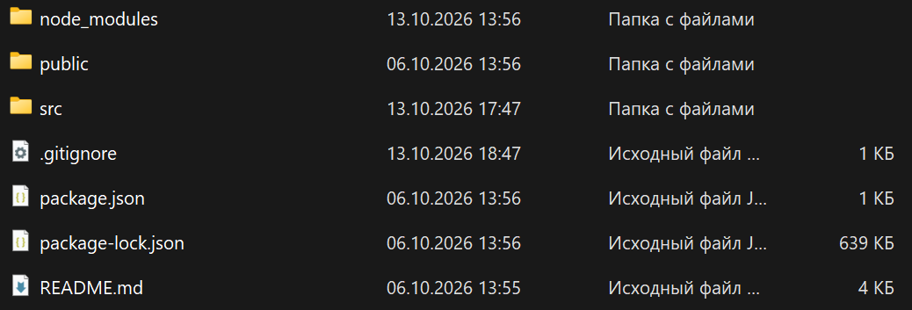
В папке src есть файл app.js, в котором и пишется основная часть кода самого веб-сата. Он подразделяется на 2 части, в 1 части находятся объявления переменных состояний и функций, которые будут в будущем вызываться в html части при нажатии на определённые кнопки или в определённых случаях. Вот сами функции в app.js:

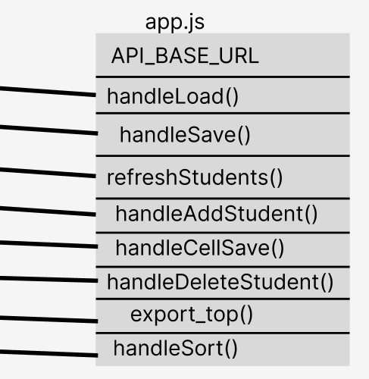
Видно, что в переменную API_BASE_URL вручную как раз и вводится ссылка на созданными нами вручную туннель. Естественно можно было этот процесс автоматизировать, но я этим заниматься не стал. И после всех этих действий и залива изменения этой переменной на гитхаб, который привязан этим сайтом из Versel сайт подключён через туннель к бэкенду и работает в штатном режим.
- Результат
Первым делом проверим как выглядит и работает консольное приложение:
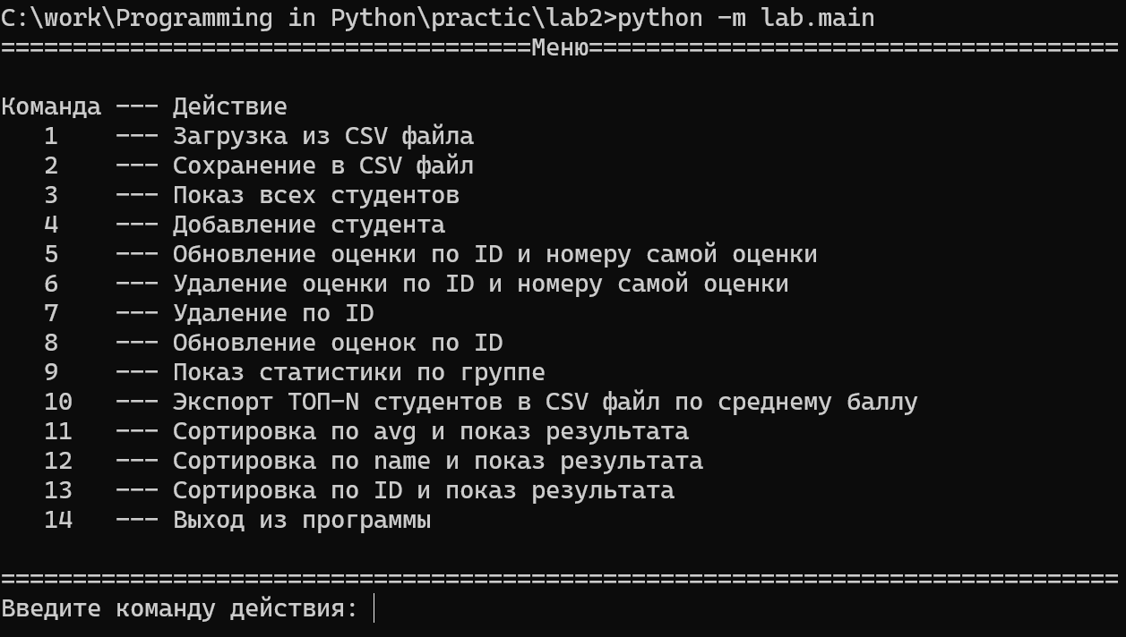
Проверка корректности ввода команды:
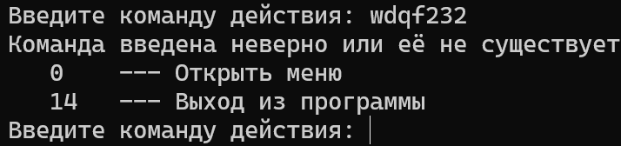
Теперь собственно загрузим 1 csv файл: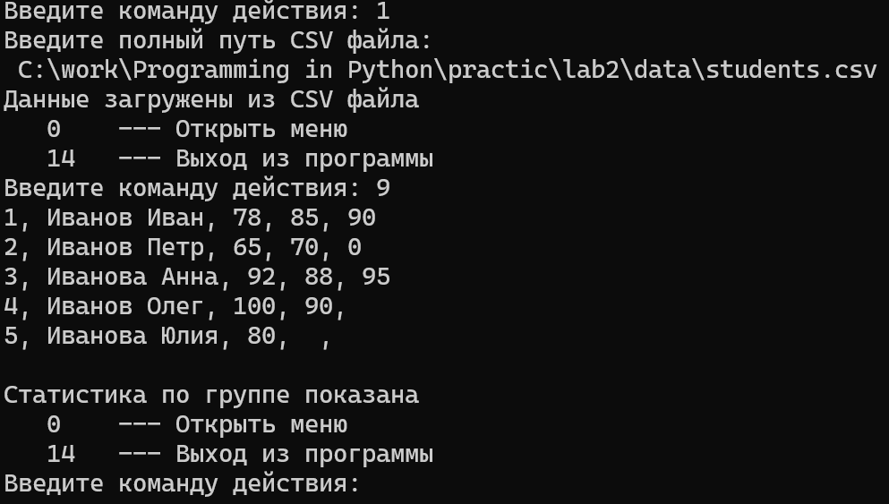
Попробуем провести некоторые операции над этими данными:
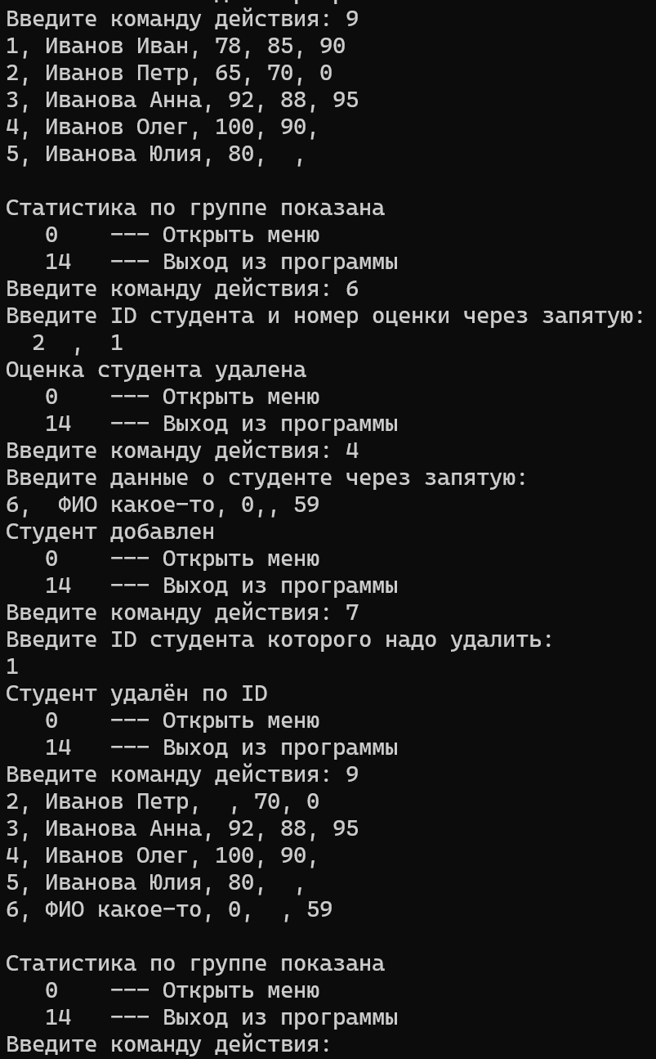
А теперь взглянем на результат веб-версии этого проекта:
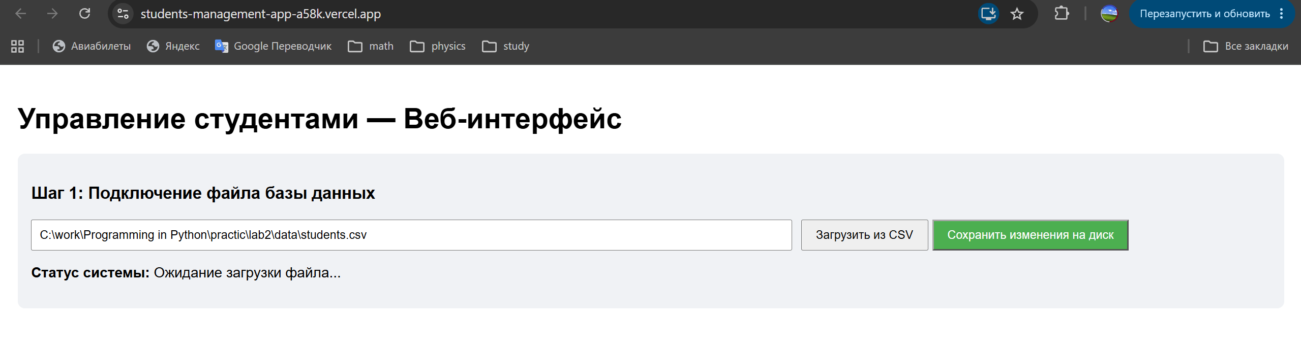
Нажмём на кнопку загрузить из CSV:
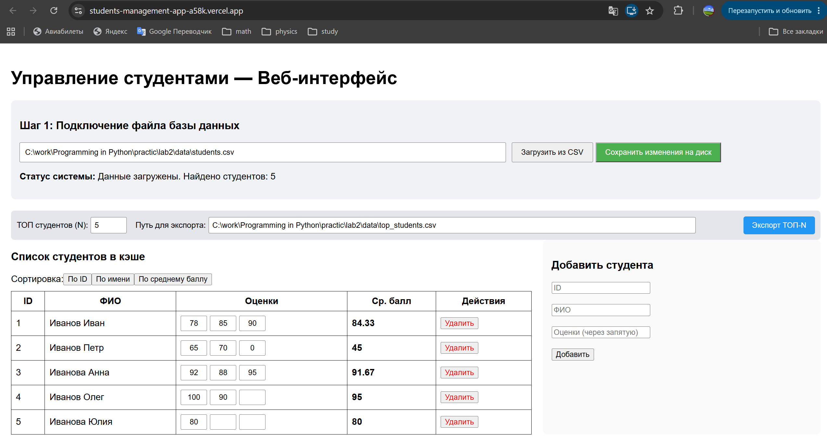
Как видно, появился интерфейс взаимодействия с кэшом данных студентов. Попробуем добавить студента Ларин Константин с ID = 6, и оценками 0, 100, ничего:
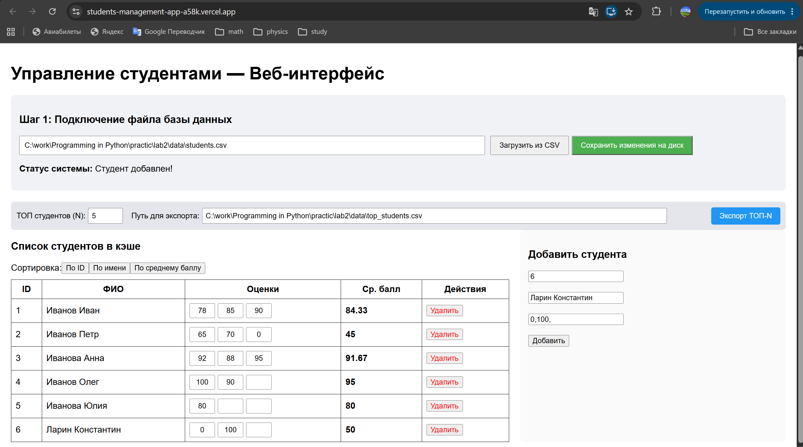
А теперь удалим студента с ID = 1 и отсортируем студентов по среднему баллу:
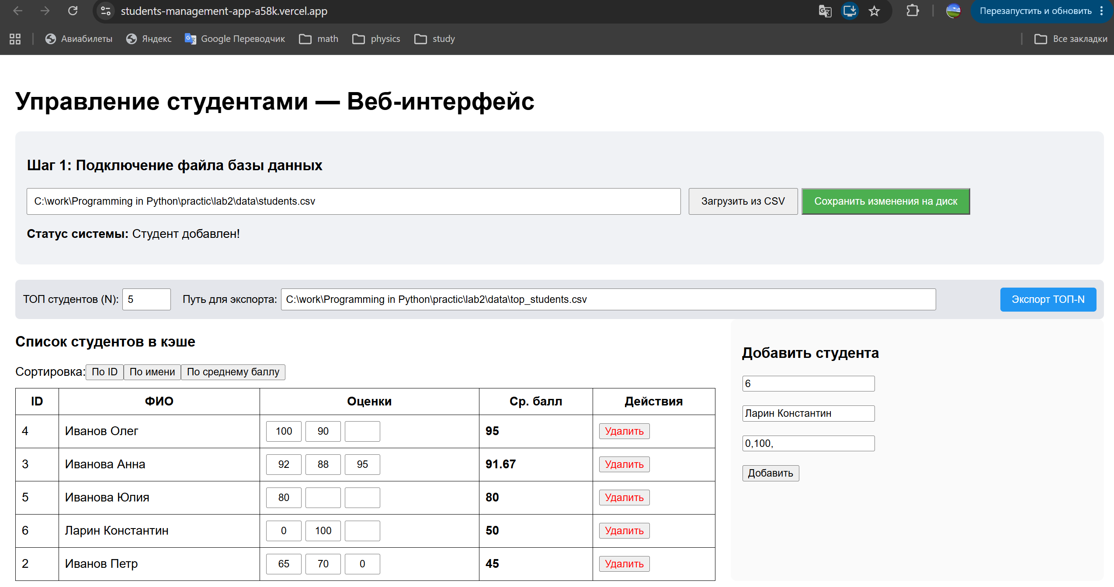
Как видно, функциональные кнопки интерфейса отрабатывает своё дело и всё работает.
- Вывод
В результате выполнения работы было спроектировано и реализовано кроссплатформенное приложение для управления успеваемостью студентов. Благодаря грамотной декомпозиции программы на модули и изоляции логики хранения данных от уровня представления, удалось реализовать архитектуру «один бэкенд — два интерфейса». Были успешно запущены как классическая консольная версия (CLI), так и современный веб-интерфейс на стеке FastAPI + React с поддержкой асинхронного взаимодействия через HTTP-запросы и настроенные CORS-политики. Программа демонстрирует высокую отказоустойчивость за счет кастомной валидации данных и многоуровневой обработки исключений.
Также были проведены тесты для каждого модуля программы консольного(CLI) приложения, использовав библиотеку pytest и фикстуры.
В ходе развертывания веб-версии были освоены инструменты хостинга и сетевой инфраструктуры: фронтенд-часть была успешно размещена на платформе Vercel, а удаленный доступ к локальному бэкенду организован с помощью инструмента Localtunnel. Это позволило обеспечить полноценную интеграцию распределенных компонентов приложения без необходимости развертывания полноценного облачного сервера.
В качестве направления для дальнейшего улучшения проекта определена автоматизация заполнения адреса туннеля в конфигурации фронтенда (App.js). На данный момент адрес API_BASE_URL прописывается вручную при каждом перезапуске туннеля. Как вариан, можно реализовать скрипт автоматического парсинга динамической ссылки Localtunnel при старте бэкенда и автоматическую передачу актуального URL в переменные окружения React-приложения.

- Ссылкы на гитхаб с исходниками
Фронтенд часть: https://github.com/constantin-bit/students-management-app
Бэкенд часть: https://github.com/constantin-bit/students-management-app-backend

